
统编版2023-2024学期一年级语文下册期末模拟测试卷
时间:60分钟 总分:100分

题号 | 一 | 二 | 三 | 四 | 五 | 六 | 七 | 八 | 九 | 总分
得分
bǎ shēng zì yǔ xiāng duì yìng de pīn yīn lián qǐ lái
一、把生字与相对应的拼音连起来。 (6分)
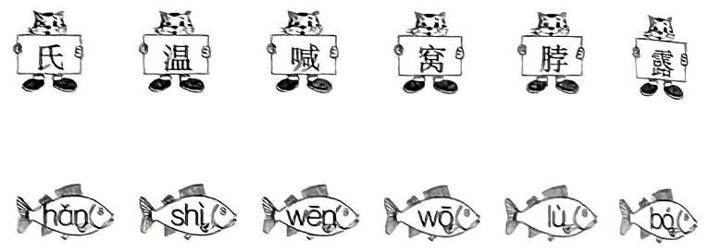

kàn pīn yīn xiě cí yǔ
二、看拼音，写词语。 (8分)
xuě huā tiān qì huǒ bàn pāi dǎ
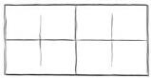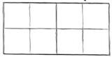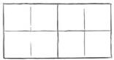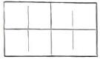
zhāo hu shēn tǐ cāo chǎng xiǎng liàng
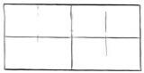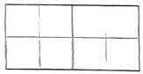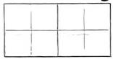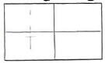
biàn zì zǔ cí
三、辨字组词。 (16分)
法( ) 近( ) 虾( ) 间( )
桃( ) 进( ) 吓( ) 问( )
跳( ) 因( ) 晴( ) 首( )
动( ) 园( ) 情( ) 着( )
zhào yàng zi zài kuò hào lǐ tián shàng qià dàng de cí yǔ
四、照样子，在括号里填上恰当的词语。 (12分)
例：(看)风景 打扫(卫生) (透明)的翅膀
( )毽子 观看( ) ( )的月亮
( )眼睛 参加( ) ( )的云彩
( )沙包 锻炼( ) ( )的天空
( )问题 照顾( ) ( )的人们
zài kuò hào lǐ tián shàng hé shì de cí yǔ
五、在括号里填 上 合适的词语。 (6分)
圆圆的( ) 美丽的( ) 又大又红的( )
长长的( ) 碧绿的( ) 雪白雪白的( )
pái liè jù zi bǎ xù hào xiě zài kuò hào lǐ
六、排列句子，把序号写在括号里。 (5分)
( )半路上，忽然下起雨来。
( )小红没带伞，只好冒着雨往前走。
( )一位大姐姐看见小红被雨淋着，就追上去，大声喊：“小妹妹，慢慢走，我和你用一把伞。”
( )一天早上，小红背着书包去上学。
( )小红和大姐姐打着伞，高兴地朝学校走去。
pàn duàn duì cuò duì de huàcuò de huà
七、判断对错,对的画“✔”,错的画“x”。 (10分)
1.《吃水不忘挖井人》这篇课文中，写了毛主席带领战士和乡亲们在沙洲坝挖了一口井的故事。 ( )
2.《赠汪伦》这首诗是唐代诗人李白所写。 ( )
3.《动物王国开大会》这篇课文中，狗熊没有通知准确，最后并没有开会。 ( )
4.《咕咚》这篇课文中，“咕咚”其实是一种动物，大家都怕它。 ( )

5.《小壁虎借尾巴》这篇课文中，小壁虎找别人借了一条尾巴。 ( )
yuè dú duǎn wén wán chéng liàn xí
八、阅读短文 ,完 成 练 习。 (22分)
shì zhōng huā
(一 )时 钟 花(12分)
xiǎo bái tù méi yǒu shí zhōng bù zhī dào shí jiān tā qǐng xiǎo shān yáng
小白 兔 没 有 时 钟， 不 知 道 时 间。它 请 小 山 羊
bāngmáng xiāng bàn fǎ xiào shān yáng sòng gěi tā sān pén huā
帮 忙 想 办 法。 小 山 羊 送 给 它 三 盆花。

tài yáng chū lài le qiān niú huā kāi le zhāng kāi le xiǎo lǎ ba zhōng
太 阳 出 来 了， 牵 牛 花 开 了，张 开 了 小喇 叭。中
wǔ wǔ shí huǒ kāi le zhāng kāi le xiào liǎn tiān hěi le yè lái xiāng kāi
午，午 时 花 开 了，张 开 了 笑 脸。 天 黑 了，夜 来 香 开
le zhāng kāi le xiǎo zuǐ qīng qīng de chàng gē
了，张 开 了 小 嘴 轻 轻 地 唱 歌。
1.这篇短文一共有( )个自然段。(2分)
2.第2 自然段共有( )句话。(2分)
3.小山羊送给小白兔什么花?(3 分)
( ) ( ) ( )
4.( )花早晨开,( )花中午开,( )晚上开。(3分)
5.读了短文，你想对小山羊说什么呢?请你写一写。(2分)

kóngróng ràng lí
(二 )孔 融让梨(10分)
kōng róng xiǎo shí hou jiā lǐ cháng cháng mǎi lí zi lí zi yòu xiāng yòu
孔 融 小 时 候，家里 常 常 买梨 子，梨 子 又 香 又
tián dà jiā dōu zhēng zhe ná dà de chī kě shì kǒng róng měi cì dōu ná zuì
甜，大 家 都 争 着拿 的 吃。可 是 孔 融 每 次都 拿最
xiǎo de fù qīn wèn tā wèi shén me yào ná zuì xiǎo de tā huí dá shuō
小的。 父 亲 问 他为 什么要 拿 最 小的， 他回 答 说：
yīn wèi wǒ nián jì xiáo dōng rán yīng gāi ná xiǎo de dà de liú gěi gē ge
“因为 我 年 纪小，当 然 应 该 拿 小 的，大的留 给 哥哥
men chī fù qīn tīng le zàn yáng tā xiǎo xiǎo nián jì dǒng de lǐ ràng
们 吃。”父亲 听 了，赞 扬 他 小 小 年 纪 懂 得 礼 让。
1.这篇短文共有( )句话。(2分)
2.照样子,写词语。(2分)
又香又甜 ( ) ( )
3.根据短文内容，判断句子对错。(对的画“✔”，错的画“×”)(3分)
(1)孔融每次都只拿最大的梨吃。 ( )
(2)孔融认为自己年纪小，应该吃小的。 ( )
(3)孔融是一个懂得礼让的好孩子。 ( )
4.孔融让梨的故事告诉了我们什么道理?(3分)

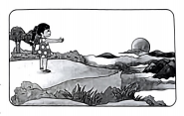
kàn tú xiě huà bú huì xiě de zì yòng pīn yīn dài tì
九、看图写话。(不会写的字 用拼音代 替 )(15分)
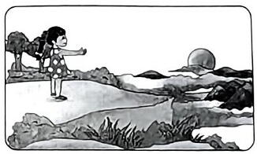
仔细观察右边的图画，图上画的有谁?她在干什么?请写一写。

期末模拟测试卷答案

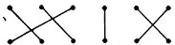
一、

二、雪花 天气 伙伴 拍打
招呼 身体 操场 响亮
- 办法 远近 小虾 中间
桃花 进去 吓住 问答
跳远 因为 晴天 首先
动作 果园 情况 看着
四、踢 电视 弯弯
眨 活动 美丽
丢 身体 蓝蓝
想 老人 幸福
五、太阳 衣服 苹果
马路 小草 棉花
六、2 3 4 1 5
七、1.✔ 2.✔ 3.× 4.× 5.×
八、(一)1.2
2.3
3.牵牛花 午时花 夜来香
4.牵牛 午时 夜来香
5.小山羊，谢谢你送来的时钟花。
(二)1.4
2.又大又红 又圆又大
3.(1)× (2)✔ (3)✔
4.从小要懂得谦让和尊老爱幼。
九、略

